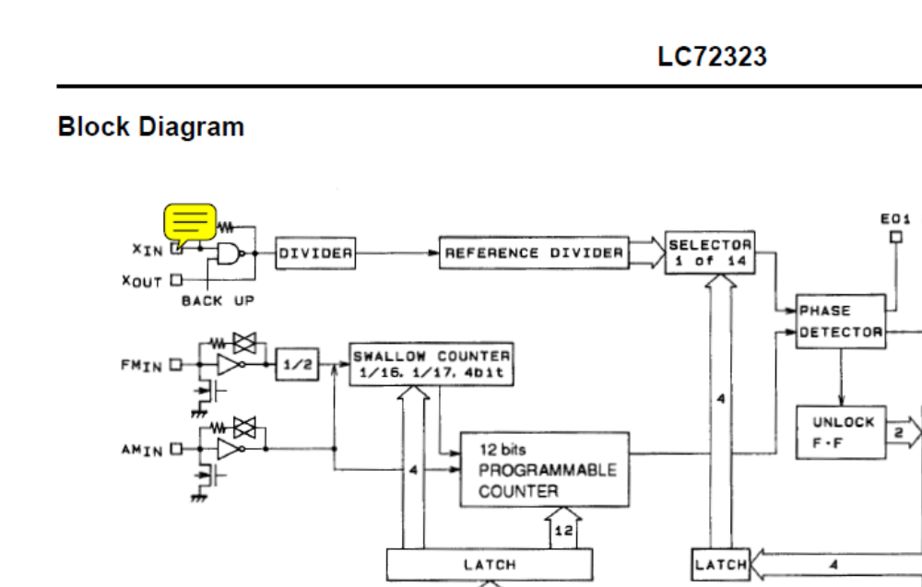
В отмеченной точке нет напряжения. Думаю, что должно быть от 2,2 до 4,5 В

